Labo: Golven

Inhoudstafel

1. Samenvatting 1

2. Theorie 2

2.1 Proef 1 2

2.2 Proef 2 2

2.3 Proef 3 2

2.4 Proef 4 2

3. Experimentele opstelling 4

3.1 Proef 1: Bepaling van de voortplantingssnelheid van geluidsgolven 4

3.2 Proef 2: Reflectie van de geluidspulsen 5

3.3 Proef 3: Bepalen van de resonantiefrequentie 5

3.4 Proef 4: Positie van de knopen en de buiken 6

4. Metingen en resultaten 7

4.1 Proef 1: Bepaling van de voortplantingssnelheid van geluidsgolven 7

4.1.1 Metingen 7

4.1.2 Besluit 7

4.2 Proef 2: Reflectie van de geluidspulsen 8

4.2.1 Metingen 8

4.2.2 Besluit 9

4.3 Proef 3: Bepalen van de resonantiefrequentie 9

4.3.1 Metingen 9

4.3.2 Besluit 10

4.4 Proef 4: Positie van de knopen en de buiken 10

4.4.1 Metingen 10

4.4.2 Besluit 10

5. Besluit 11

6. Bronvermelding 12

# 1. Samenvatting

Het hoofddoel van dit experiment is om op verschillende manieren de snelheid van geluid te bepalen. Het laat ons toe om ervaring op te doen om niet één enkele formule te gebruiken om het gevraagde te bekomen. We zullen dit doen aan de hand van een buis, een luidspreker en een microfoon. Omdat we ook nog beschikken over een oscilloscoop gaan we staande golven en eigenfrequenties ook bestuderen. Dit zal ons toelaten om het belangrijk onderwerp “golven” met volle mond te kunnen ondersteunen via ons eigen onderzoek.

# 2. Theorie

## 2.1 Proef 1

Om de relatieve afstand van de luidspreker ten opzichte van de microfoon te bepalen, werd er eerste een x0 gedefinieerd en gebruikt in volgende formule.

$∆x=x_{i}-x_{0}$ (1)

Waarvan xi een grotere afstand is dan x0.  
De relatieve tijd is analoog aan formule 1. $∆t={∆t}_{i}-{∆t}_{0}$ 
  
 (2)

Om de snelheid *v* van een geluidsgolf of de temperatuur *T* van de lucht te bepalen gebruiken we formule 3.

$v≈(331+0.60T)$ (3)

$∆x=\left(331+0.60T\right)t+b$ (4)

De b wijst op een vrijheidsgraad die we gaan gebruiken om de fit van *grafiek 1* te bepalen. In de gemeten waarden moet b in principe gelijk zijn aan 0. Dit zal echter niet zo zijn door verschillende systematische en statistische fouten op onze meettoestellen.

De onzekerheid op de fit wordt bepaald door volgende betrekking.

$σ= \sqrt{diagonaal(covariantie B)}$ (5)

## 2.2 Proef 2

We zullen aan de hand van de aantal weerkaatsingen van de golf n en de golflengte de lengte L van de buis proberen te berekenen. Dit steunt op volgende vergelijking.

$L=v\frac{T_{1}}{2}$ (6)

$L=v\frac{T_{n}}{2n}$ (7)

Door dergelijke onbekende redenen weerkaatste het geluid aan de microfoon zelf en werd het geluid niet 2 keer geregistreerd zoals verwacht. Dus zullen we niet door 2 delen maar alleen door n in formule 8.

$L=v\frac{T_{n}}{n}$ (8)

## 2.3 Proef 3

Om de grondtoon f1 te bepalen gaan we gebruik maken van volgende betrekking.

$f_{1}=\frac{f_{n}}{n}$ (9)

De lengte van de buis kan ook berekend worden volgens deze vergelijking.

$L=\frac{v_{g}}{2f_{1}}$ (10)

## 2.4 Proef 4

Om de afstand tussen 2 knopen D te bepalen maken we gebruik van deze formule.

$D=\frac{L_{n}}{n}$ (11)

Om de golflengte te bepalen gebruiken we

$λ=2D$ (12)

De lengte van de buis Lbuis gaan we formule 13 voor gebruiken.

$L_{buis}=n\frac{λ}{2}$ (13)

Ten slotte gaan we de snelheid van geluid berekenen met deze betrekking.

$v= λf$ (14)

# 3. Experimentele opstelling

De volgende opstelling zal gebruikt worden in de 4 proeven. Deze opstelling bestaat uit: een robuuste plexiglas resonantiebuis(1meter) met een ingebouwde luidspreker, een wave-form signaalgenerator[1], een oscilloscoop en een staafmicrofoon(zie *figuur 1*).

De functiegenerator wordt in de 4 proeven verbonden met de luidspreker in de buis. Hierdoor zal men de frequentie, amplitude en de vorm van de geluidsgolven kunnen aanpassen. De resonantiebuis heeft echter nog een andere kant met een afneembaar sluitstuk. Hierdoor zal de staafmicrofoon aangebracht worden en luchtcirculatie tussen de buis en de omgeving uitsluiten. We kunnen de staafmicrofoon vrij doorheen de buis schuiven.

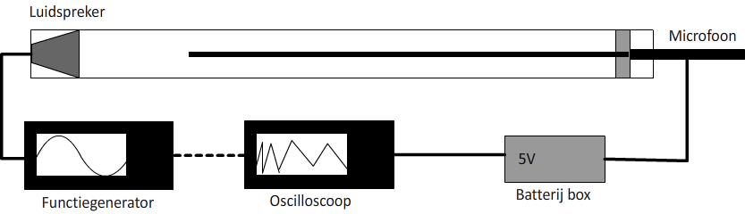

*Figuur 1: algemene opstelling*

Het hoogteverschil van de microfoon op maximale afstand en op minimale afstand gaan we verwaarlozen. Deze waarden zullen weinig tot geen effect hebben op onze meetresultaten. Ter verduidelijking zie *figuur 2.*

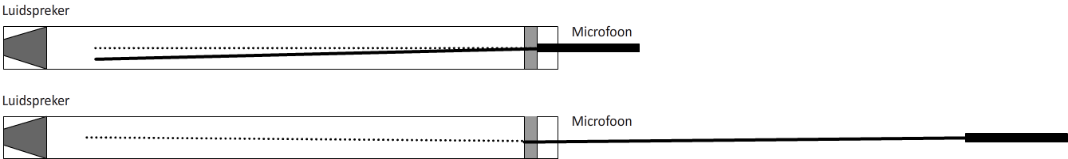

*Figuur 2: De hoogte van de microfoon daalt naar mate de microfoon meer in de buis gestoken wordt.*

De staafmicrofoon wordt gevoed en verbonden met een batterij box van 5.0V. Deze batterij box zal vervolgens verbonden zijn met de oscillator om de lokale drukschommelingen opgevangen door de microfoon te visualiseren.

Tijdens sommige proeven zal de functiegenerator verbonden zijn met de oscilloscoop om de gegenereerde metingen te vergelijken met de gemeten waarden (ziestippenlijn *figuur 1*).

## 3.1 Proef 1: Bepaling van de voortplantingssnelheid van geluidsgolven

Bij deze proef gaan we in simpele woorden kijken hoe lang het duurt tegen dat het geluid, gegenereerd door de luidspreker, opgevangen wordt door de microfoon. Hieruit zal men de snelheid van het geluid bepalen verder besproken in 4.1.

De opstelling is gelijk aan die van *figuur 1*. We gaan een blokspanning van 16Hz genereren en op de oscilloscoop weergeven door een directe verbinding te maken met de signaalgenerator. De waargenomen golf zal echter ook weergegeven worden op de oscilloscoop. Hierdoor kunnen we zien wanneer het signaal wordt verstuurd aan de hand van de blokspanning en wanneer we het ontvangen 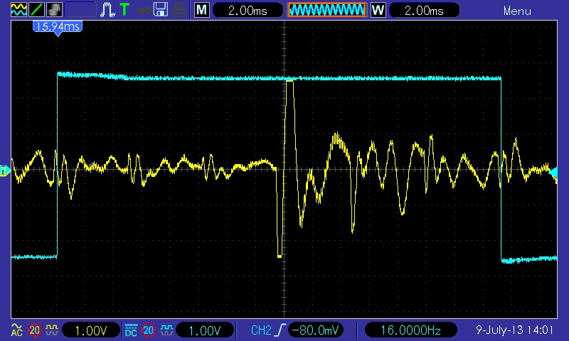via de microfoon. De oscillator geeft dan het volgende weer (zie *figuur 3*).

*Figuur 3: In het blauw de blokspanning gegenereerd door de signaalgenerator en in het geel de waargenomen waarden van de microfoon.*

Om tijdsonzekerheden/fouten van de kabels weg te werken gaan we eerst een afstand x0 en t0 definiëren. x0 Zal de afstand van de luidspreker tot de microfoon zijn wanneer hij volledig is ingeduwd zoals in *figuur 1*. t0 Zal de tijd van de geluidsgolf om van de luidspreker naar de microfoon te verplaatsen zijn, bij een afstand x0.

Hoe zien we dit op de oscilloscoop?

Zoals in *figuur 3* gaan we onze blokspanning samen met de geluidsgolf verplaatsen tot de hoogste amplitude[2] op de x-as gelijk is aan 0. We kijken vervolgens wat de tijd is tussen de blokspanning en de golf met de grootste amplitude. Dit zal dan onze $∆$ ti worden.

## 3.2 Proef 2: Reflectie van de geluidspulsen

De opstelling is gelijk aan proef 1. We zullen weer een blokpuls van 16Hz uitzenden, maar deze keer gaan we na hoeveel keer de geluidsgolf weerkaatst wordt binnenin de buis. Hiermee zullen we de lengte van de buis kunnen berekenen. We zullen de signaalgenerator niet meer verbinden met de oscilloscoop. De microfoon gaan we rond het midden schuiven. De afstand is niet van belang maar het moet wel een constante afstand blijven doorheen de proef.

## 3.3 Proef 3: Bepalen van de resonantiefrequentie

We zullen deze keer de signaalgenerator een sinusgolf laten uitvoeren met een frequentie startende met 150Hz en amplitude van Vpp= 5.0V. We zullen de microfoon met een zo groot mogelijke afstand plaatsen, zodat hij juist tegen de rand zit. Vervolgens zullen we de frequentie aanpassen tot we de grondtoon bekomen hebben. Vervolgens gaan we de frequentie laten stijgen om de 7 eigenfrequenties te vinden.

We weten dat een bepaalde frequentie een eigenfrequentie is indien de sinus de vorm van een blokpuls begint aan te nemen zoals in *figuur 4*.

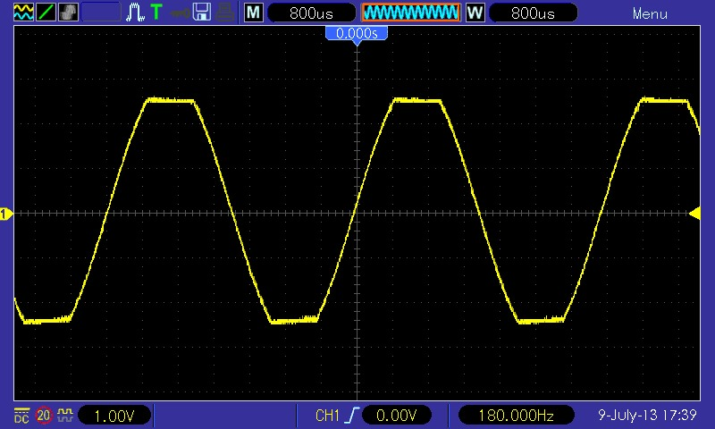*Figuur 4: De sinusfunctie begint een blokgolf aan te nemen, dit wijst op een eigenfrequentie*

## 3.4 Proef 4: Positie van de knopen en de buiken

De opstelling is gelijk aan die van proef 3, maar deze keer gaan we de 8ste eigenfrequentie gebruiken om de positie van de knopen te vinden.

We stellen dus de signaalgenerator op 1360Hz en schuiven de microfoon weer tot op het uiteinde van de buis. We zullen de microfoon dieper in de buis schuiven om de verschillende knopen te bepalen.

# 4. Metingen en resultaten

De gemeten waarde voor de temperatuur in de buis was 23°C. Uit formule 3 volgt dan dat de snelheid van het geluid 344.8 m/s moet zijn. Deze waarden zullen we gebruiken als referentiewaarden.

De gemeten waarde voor de buis is 90.20± 0.42cm.

## 4.1 Proef 1: Bepaling van de voortplantingssnelheid van geluidsgolven

### 4.1.1 Metingen

Eerder gezegd in 3.1 gaan we eerst een x0 en t0 definiëren. Deze waarden zijn in dit geval:  
x0= 0.277± 0.003m t0= 14.04± 0.005 ms

We zullen met deze waarden de relatieve afstand en tijd bepalen aan de hand van formule 1 en 2.

De rede waarom we relatieve waarden gebruiken is, omdat de tijd en onzekerheden die te pas komen wanneer signalen van de luidspreker of microfoon worden doorgegeven via de coaxkabels, weg gewerkt zijn met deze methode. Door de relatieve waarden te bepalen moeten we dus geen systematische fouten van de kabels en meetonderdelen bepalen.

Voor de uiteindelijke metingen gaan we de microfoon op 10 verschillende afstanden schuiven. Deze waarden zullen groter zijn dan x0. We zullen bij elke afstand xi ook de $∆$ ti bepalen via onze oscilloscoop zoals bij *figuur 3*.

In *grafiek 1* hebben we alle relatieve afstanden in functie van de relatieve tijden geplot. De gefitte waarde voldoet aan formule 4. De onzekerheden werden berekend aan de hand van voortplanting van onzekerheden.

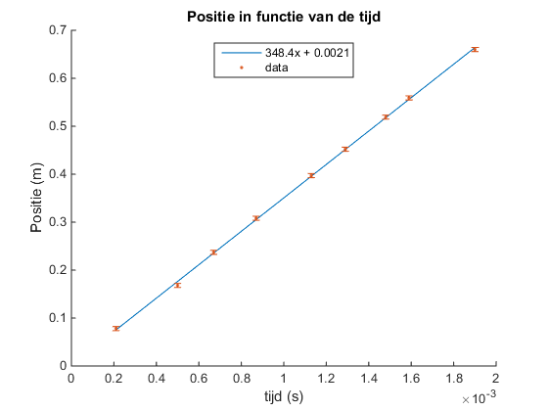

*Grafiek 1: Positie in functie van de tijd*

Uit formule 4 kunnen we de snelheid van geluidsgolven en de temperatuur van de lucht fitten. Deze waarden zijn als volgt.

T= 29.06± 4.32°C v= 348.44± 2.56 m/s

De onzekerheden op de fit werd bepaald door formule 5.

### 4.1.2 Besluit

Indien we de waarden voor de temperatuur bekijken komen we aardig in de buurt van de echte waarde.

T= 29.06± 4.32°C en T= 23°C

We zitten iets meer dan 1.5 $σ$ verwijderd van de echt waarde. Dit is een zeer goede uitkomst voor het experiment. De snelheid is echter rond de 1.7 $σ$ verwijderd van de echte waarde.

v= 348.44± 2.56 m/s en v= 344.8 m/s

We kunnen concluderen dat de formule zeker van toepassing is maar dat het experiment misschien meer metingen nodig heeft om de onzekerheid te verkleinen.

## 4.2 Proef 2: Reflectie van de geluidspulsen

### 4.2.1 Metingen

Als een geluidsgolf uitgezonden wordt weerkaatst hij nog enkele keren in de buis. Dit wordt door de microfoon opgevangen als dezelfde golf maar met een lagere amplitude. De golf heeft namelijk energie verloren door te botsen tegen de wanden van de buis.

Wij gaan een tijd T1 definiëren als de tijd om 1 keer heen en weer te botsen in de buis. Vervolgens hebben we ook een tijd Tg die de tijd tussen 2 geluidsgolven uitgezonden door de luidspreker beschrijft. Deze tijd Tg noemt men ook nog de golflengte.(zie figuur 5)

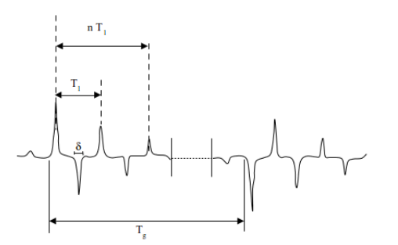

*Figuur 5: Weergave van een geluidsgolf en zijn onderverdelingen*

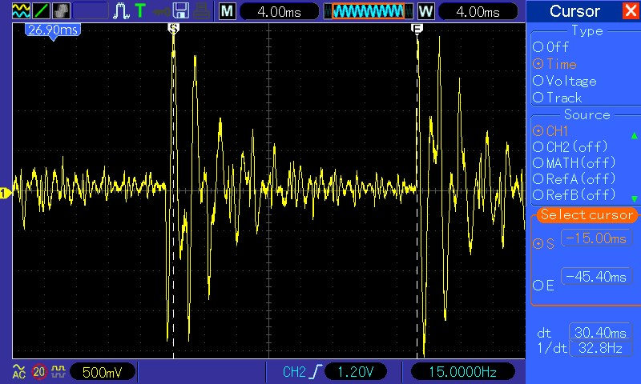Eerst gaan we kijken hoeveel keer het geluid heen en weer botst op in een tijdsinterval Tg. Dit blijkt 11 keer te zijn in ons geval. Vervolgens kijken we voor een willekeurig aantal weerkaatsingen tussen 1 en 11, die we definiëren als n. (zie *figuur 6*)

*Figuur 6: S en E bakenen de golflengte van de geluidsgolf af*

We zullen 3 T’s meten met n= 1; n= 4; n=5 en n=11:

T1= 2.67*10-3s T4=9.88*10-3s T5= 12.6*10-3s Tg=30.4*10-3s

Deze gegevens zullen we gebruiken om de lengte van de buis met 3 verschillende tijdsintervallen te berekenen. We gebruiken hiervoor formule 8 en de snelheid van geluid berekent in proef 1. De onzekerheden zijn bepaald door voortplanting van onzekerheden.

L1=0.93±0.001m L4=0.86±0.005m L5=0.88±0.007m Lg=0.96± 0.016m

De echte waarde voor de lengte van de buis is 90.20± 0.42cm.

### 4.2.2 Besluit

Als we de 4 berekende lengtes naast mekaar zetten valt het op dat de onzekerheden als maar groter worden naar mate we de n vergroten. Dit is een gevolg van formule 8 in samenwerking met voortplanting van onzekerheden. L5 Komt het dichtste bij de echte waarde indien we 2.8 $σ$ tollereren. Het getal ligt op de rand van acceptabel, dus dit experiment zou nog eens herzien moeten worden. We hebben echter wel een idee waar het fout is gegaan. We vermoeden dat we de n verkeerd geteld hebben.

Opmerking: Het geluid weerkaatste direct tegen de microfoon, wat tegen intuïtief is met formule 7. We weten niet de oorzaak waarom dit zo is. In principe zou het geluid tot tegen de rand van de buis moeten botsen en niet tegen de microfoon.

## 4.3 Proef 3: Bepalen van de resonantiefrequentie

### 4.3.1 Metingen

Eerst bepalen we de grondtoon f1 door signaalgenerator te variëren tussen 150Hz en 1500Hz. We weten dat een bepaalde frequentie een eigenfrequentie is indien de sinusgolf de vorm van een blokpuls begint aan te nemen(zie *figuur 4*).

We zullen de eerste 8 eigenfrequentie met deze methode meten.

|  |  |
| --- | --- |
| n | Frequentie(Hz) |
| 1 | 182(grondtoon) |
| 2 | 340 |
| 3 | 560 |
| 4 | 700 |
| 5 | 850 |
| 6 | 990 |
| 7 | 1175 |
| 8 | 1360 |

*Tabel 1: alle eigenfrequenties gemeten via de oscilloscoop*

We zullen de grondtoon aan de hand van de 8 gemeten eigenfrequenties berekenen door gebruik te maken van formule 9. Dit geeft ons dan 172.57± 8.1Hz. De onzekerheid werd bepaald via de standaarddeviatie.

We kunnen nu via de bekomen grondtoonfrequentie en formule 10 de lengte van de buis bepalen. In formule 10 maken we gebruik van de bekomen snelheid in proef 1. De onzekerheid werd bepaald via de voortplanting van onzekerheden.

L= 1.01±0.05m

### 4.3.2 Besluit

Bij deze proef vermoeden we dat we 1 eigenfrequentie verkeerd gemeten hebben. Dit is echter een vermoeden en wordt toch meegerekend in de onzekerheden.

Onze berekende grondtoonfrequentie komt met 1.2 $σ$ overeen met de gemeten waarde, namelijk.

f1= 172.57± 8.1Hz en f1=182Hz

We kunnen concluderen dat formule 9 degelijk klopt. Formule 10 komt ook aardig in de buurt maar daar spreken we al over een fout van 2.2 $σ$.

L= 1.01±0.05m en L= 90.2±0.42cm

We moeten in rekening houden dat de snelheid bepaald in proef 1 ook al 1.7 $σ$ naast zat. Dus dit zal ook een grote rol spelen in de uitkomst.

## 4.4 Proef 4: Positie van de knopen en de buiken

### 4.4.1 Metingen

We gaan de microfoon dieper in de buis schuiven totdat de amplitude van de sinusgolf minimaal wordt. Op die afstand bevindt zich dan een knoop. Deze gegevens zijn in *Tabel 2* weergegeven.

|  |  |
| --- | --- |
| n | Afstand(m) |
| 7 | 0.835 |
| 6 | 0.708 |
| 5 | 0.580 |
| 4 | 0.455 |
| 3 | 0.330 |

*Tabel 2: Afstanden waarbij een knop gevonden werd*

Door formule 11 toe te passen bij elke van deze meting en vervolgens het gemiddelde en de standaarddeviatie te gebruiken kunnen we de afstand D tussen 2 knopen bepalen.

D= 0.115± 0.004m

Hieruit volgt dat we de golflengte $λ$ kunnen bepalen met formule 12 en voortplanting van onzekerheden.

$λ$ = 0.231± 0.007m

Vervolgens kunnen we met formule 13 de lengte van de buis nog eens berekenen.

Lbuis= 0.923± 0.022m

Ten slotte gaan we de snelheid van het geluid nog eens berekenen, door gebruik van formule 14.

vg= 313.9±10.0 m/s

### 4.4.2 Besluit

De lengte van de buis komt met 1 $σ$ overeen met de echte waarde. Dit is zeker een heel goede meting en ondersteund formule 13.   
Lbuis= 0.923±0.022m en L= 90.2±0.42cm  
De snelheid van de geluidsgolf komt echter niet zo overeen. 3 $σ$ is de uitkomst via betrekking 14. Hier zal ergens misschien een fout zijn gebeurt. We hadden al een eerder vermoeden bij proef 3(zie 4.3.2).  
vg= 313.9±10.0 m/s en v= 344.8 m/s

# 5. Besluit

Uit proef 1 en 4 hebben we de geluidsnelheid bepaald. We kwamen op de conclusie dat proef 1 een dit getal beter benaderde, namelijk.

Proef 1 Proef 2 Echte waarde

v= 348.44± 2.56 m/s vg= 313.9±10.0 m/s v= 344.8 m/s

Uit beide proeven kunnen we nipt concluderen dat theorie klopt. We zullen dit zeker nog niet met volle mond ondersteunen want 3 $σ$ is nog steeds kantje boordje. De oplossing hiervoor, is meer metingen nemen.

We hebben de lengte van de buis ook verschillende keren berekent in proef 2,3 en 4. Proef 4 kwam echter het dichtste in de buurt met een mooie 1 $σ$. Deze getallen waren in het algemeen zeer goed gemeten en berekent. Hierbij aanschouw ik de theorie als juist, maar zoals reeds vermeld, moeten er meer metingen genomen worden.

In het algemeen vond ik dit experiment heel interessant. Zeker omdat we met zulke alledaagse onderwerpen bezig zijn.

# 6. Bronvermelding

In de theorie werd er gebruik gemaakt van hoofdstuk 15-16 in het boek *Physics for scientists and engineers, with Modern Physics, 4th edition*, *Giancoli.*

1. Beter bekent als een functiegenerator
2. De hoogste amplitude wijst op het aankomen van de geluidsgolf, gestuurd door de luidspreker, tot de microfoon.